Escuela sabática de menores: Primero fuego, después lluvia.
Esta lección está basada en 1ª de Reyes 18:1-40 y Profetas y Reyes, capítulos 10 y 11.
- Acab y Elías.
  - Dios le ordenó a Elías que se presentase ante Acab. Obedeció inmediatamente y encontró por el camino la destrucción y muerte causadas por la sequía.
    - ¿Dónde puedes encontrar escritas las ordenes que Dios tiene para tu vida?
    - ¿A quién tienes que obedecer primero: a tus padres, a tus amigos, a Dios, a tus profesores? ¿Y después? Pídele a Dios que te ayude a ser obediente.
    - Ora por los países que tienen sequía o inundaciones.
  - Mientras el rey Acab buscaba comida y agua para sus animales, un siervo le avisó de que Elías le buscaba. El rey le echó la culpa a Elías por la sequía. Elías le dijo a Acab que él era el responsable, porque había rechazado a Dios. Le dijo también que reuniera a todo el pueblo en el monte Carmelo para decidir quién era el Dios verdadero.
    - Agradece a Dios por tener alimento y agua.
    - Medita en las consecuencias que puede causar en tu vida el dejar a Dios.
    - Piensa que eres responsable de tus decisiones. ¿A quién adoras?
- Elías y los profetas de Baal.
  - Al monte Carmelo acudieron Acab, el pueblo y los profetas de Baal y Aserá con la intención de intimidar a Elías. Elías ordenó que se dispusieran dos animales en dos altares como sacrificio. Tanto Elías como los profetas tenían que pedir a Dios que descendiese fuego para quemar el sacrificio. El dios que respondiese, ese sería el dios verdadero.
    - No dejes que nada ni nadie te intimide para apartarte de Dios.
    - Dios te hace hoy esta pregunta: “¿Hasta cuándo vas a continuar dudando? Si el Señor es el verdadero Dios, síguele”.
    - Los acontecimientos que te ocurren son oportunidades que Dios usa para volver tu corazón hacia Él.
  - Los profetas de Baal rogaban a su dios danzando, brincando, gritando e hiriéndose. Nada sucedía.
    - Piensa en cómo derrochas tus fuerzas y energías haciendo cosas que a Dios no le agradan.
    - Decide dedicar tus fuerzas y energías al servicio de Dios.
- El Dios verdadero.
  - Al atardecer, Elías reparó el altar de Jehová. Cavó una zanja alrededor, puso la leña y el animal encima. Ordenó que derramaran 12 cántaros de agua. Todo quedó empapado. Era imposible que ardiese, aunque intentasen prenderle fuego. Entonces, hizo una breve y sencilla oración.
    - ¿Qué preparativos haces para honrar y glorificar a Dios?
    - Medita en el hecho de que Dios puede resolver las situaciones que tú consideras imposibles de resolver.
    - ¿Por qué crees que la oración es importante? Dedica tiempo para orar al comienzo y al final del día.
  - Todos estaban en silencio. Entonces, una llama de fuego descendió del fuego consumiendo al animal mojado, la leña, las piedras y hasta el agua de la zanja. Todos, postrados, exclamaron: “¡El Señor es Dios, el Señor es Dios!”.
    - Dios siempre va a contestar tu oración de la manera que crea mejor para ti.
    - Decide servir a Dios como lo decidió el pueblo de Israel.
    - Agradece a Dios porque, sin importar lo que hayas hecho, te ama y quiere bendecirte.
Resumen: Dios usa los acontecimientos en nuestra vida para volver nuestros corazones hacia Él.

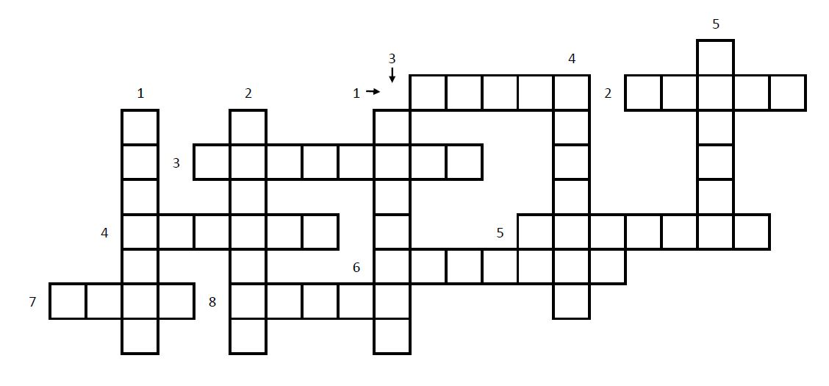
HORIZONTALES
- Elías se protegió la nariz y la boca del _____ que el viento levantaba. Pasó por aldeas, donde vio montones de piedras que cubrían los cadáveres de los que habían muerto de hambre. El profeta pensó que la gente por fin estaría dispuesta a volverse a Dios.
- No hubo llanto ni gritos. Solo una simple y corta oración. La respuesta de Dios fue inmediata. _____cayó desde el cielo y lamió el sacrificio mojado, la madera empapada, las piedras húmedas, e incluso el agua de la trinchera.
- ¡Respóndeme, Señor, respóndeme, para que esta gente sepa que tú eres Dios y que los invitas a volverse de nuevo a ti! 1 Reyes 18:37 DHHe
Busca la palabra de este texto que encaja aquí.
- Los profetas de Baal prepararon el ____ sobre el altar de Baal. Entonces comenzaron a invocar a su dios. Nada sucedía. Bailaron alrededor del altar. Nada sucedía. Gritaron. Nada sucedía.
- Elías caminó hacia el altar derribado de Jehová. Se puso a repararlo. Tomó 12 ____, una por cada tribu de Israel, y construyó el altar de nuevo.
- Dios usa eventos de nuestra vida para que nos volvamos a Él.
Busca la palabra de esta frase que encaja aquí.
- De nuevo, Elías inmediatamente obedeció la orden de Dios. Él comenzó la larga caminata de regreso a Samaria y a ver al Rey Acab en su palacio. Cuán diferente se veía ahora el terreno después de ____ años de hambre. El suelo estaba duro y agrietado.
- Cuando Acab lo vio, le dijo: ¿Así que tú eres el que está trastornando a Israel?
Elías le contestó: “Yo no lo estoy trastornando, sino tú y tu gente, por ______ los mandamientos del Señor y rendir culto a las diferentes representaciones de Baal. " (versículos 17, 18 DHHe). Entonces Elías le dijo a Acab que habría un reto, Dios versus Baal. Dio instrucciones a Acab para que llamara a todas las personas para un enfrentamiento en el Monte Carmelo con los sacerdotes de Baal.
VERTICALES
- Elías estableció las reglas básicas. Dos animales serían apartados y preparados como sacrificio en dos____. Los sacerdotes de Baal le pedirían que aceptase su ofrenda enviando fuego desde el cielo para consumir el sacrificio. Elías le pediría a Jehová Dios que aceptase su ofrenda enviando fuego del cielo para consumirlo. El dios que respondiese por fuego, sería declarado el verdadero Dios.
- Después de varias horas, Elías comenzó a burlarse de ellos. "Gritad más fuerte. Tal vez Baal esté ____”. Ellos gritaron más fuerte, se cortaron más profundo, saltaron más alto.
- Una palabra del título de la lección
- [Según la lección del jueves] Descubre en qué momento se realizaba el sacrificio.(ver Éxodo 29:39, 41). ¿Qué diferencia había entre la _____ de Elías y la _____ de los sacerdotes de Baal?
- [Según la lección del miércoles] Lee 1 Reyes 18: 25-40. ¿Qué nos enseña esta historia sobre la adoración? Pregúntale a alguien que comparta su experiencia sobre oraciones contestadas. Ora por aquellos que están experimentando ____
(Traducido y arreglado de © 2014 General Conference Sabbath School Department)

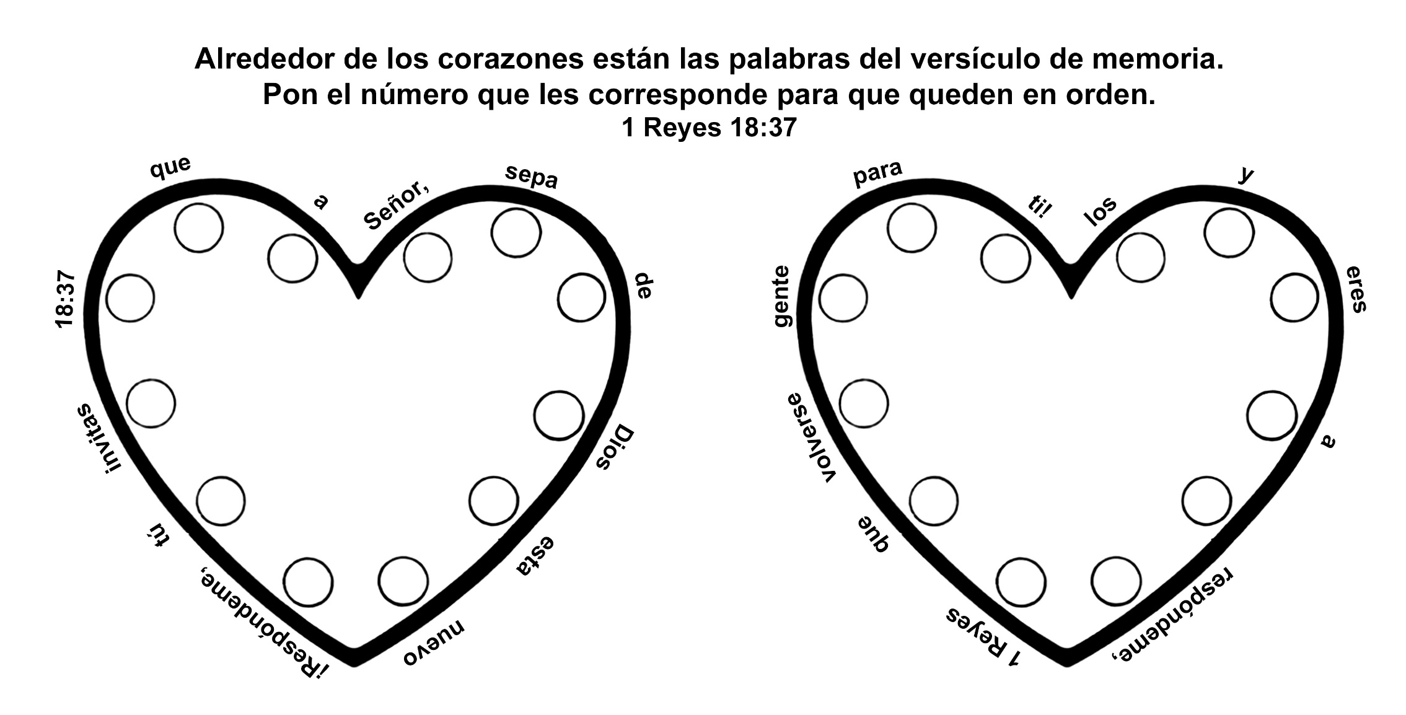
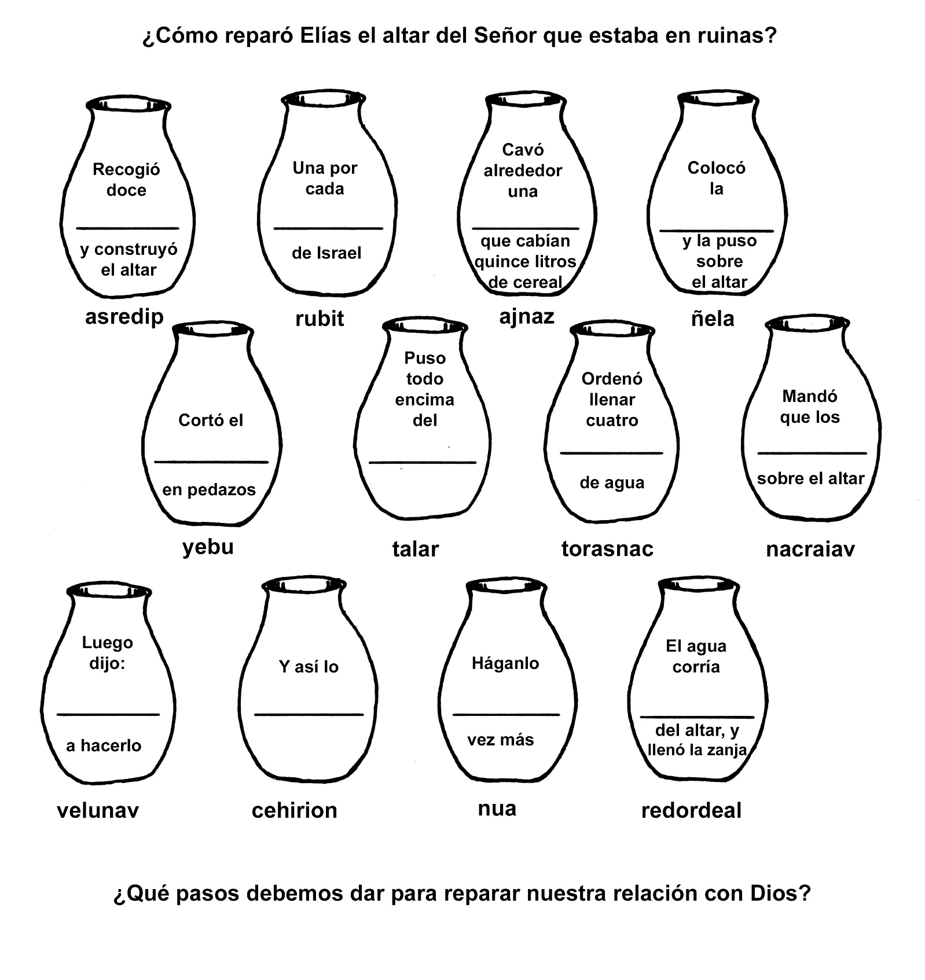

ACTIVIDAD
"Respóndeme, Señor, respóndeme, para que esta gente sepa que tú, Señor, eres Dios, y que estás volviendo sus corazones nuevamente" (1 Reyes 18:37).
Necesitarás un pedazo de cartulina roja, tijeras y bolígrafo para cada estudiante.
Indique a los alumnos que doblen el papel por la mitad y corten un corazón, luego escriba de un lado: "(Nombre) le pertenece a Dios".
Escribe el texto en un lugar visible de la siguiente manera: respóndeme, Señor, respóndeme, entonces (nombre) sabrá que tú, Señor, eres Dios y que estás volviendo el corazón (de nombre) otra vez.
Divida la clase en grupos de 10 a 12. Pida a los alumnos que formen un círculo e inviten a cada alumno al círculo de uno a uno. Los estudiantes deben ingresar al círculo con sus corazones cerca del pecho, con sus nombres frente a su cuerpo. Cuando el alumno ingresa al círculo, el resto de la clase recita el versículo, sustituyendo el nombre del alumno en los lugares apropiados. A medida que el versículo llega a la frase, "volviendo su corazón otra vez", el estudiante en el centro debe girar su corazón para que su nombre se muestre, y regresar al círculo cuando otro estudiante se acerca al centro.
Repita hasta que cada estudiante haya tenido la oportunidad de estar en el medio. Cierre con una oración de agradecimiento porque Dios ha elegido a cada alumno como propio.
(Traducido y arreglado de © 2014 General Conference Sabbath School Department)

TRES PUNTOS IMPORTANTES
- Elías enfrentó al rey Acab acerca de su adoración a los ídolos. El rey Acab pudo haber matado a Elías. Hablen acerca de la importancia de TENER VALOR por el Señor.
- Elías enfrentó a los 450 profetas de Baal. Hablen acerca de la importancia de CONFIAR EN DIOS cuando nos supera en número el enemigo.
- Elías le añadió agua a la zanja que hizo alrededor del altar. Hablen acerca de la importancia de LA FE.


¿EL ATAJO?
Por Irma Adams
MUCHACHOS, es hora del culto de despedir el sábado -dijo el Sr. Cortés, tomando la Biblia y la escuela sabática.
Daniel leyó la lección de la escuela sabática y luego el Sr. Cortés leyó de la Biblia. La familia se arrodilló y cada uno oró para terminar otro hermoso día sábado.
Al levantarse de la oración permanecieron por unos instantes observando el cuadro hermoso y siempre cambiante que Dios mostraba en el cielo del Oeste.
-Mamá, tengo hambre -se oyó la voz de Guillermo, el muchacho de doce años. Eso recordó a la Sra. Cortés que debía preparar algo para comer.
- ¿Les gustaría comer palomitas de maíz y manzana? -preguntó la mamá, encendiendo la luz de la cocina.
- Magnifico -dijeron en coro los muchachos.
-Papá, ya que hemos leído la historia de la escuela sabática, ¿nos contarías una historia mientras esperamos las rosetas de maíz? -preguntó Guillermo.
-Cuéntanos algunas de las aventuras que tuviste cuando eras muchacho -dijo Daniel.
-Bueno -respondió el Sr. Cortés-, creo que han escuchado todas esas historias muchas veces, de manera que les contaré acerca de algo muy notable que nos ocurrió a todos nosotros cuando Uds. dos eran muy chicos.
Para entonces la Sra. Cortés ya tenía la cena lista, y Daniel pidió la bendición mientras todas las cabezas se inclinaron reverentemente.
-Eso ocurrió hace casi doce años -comenzó el Sr. Cortés- Habíamos ido a un colegio para que yo pudiera tomar las clases de verano.
-Papá, ¿por qué los maestros tienen que ir tanto a la escuela? -interrumpió Guillermo.
-Porque tienen que mantenerse al día con las nuevas ideas en cuanto a la educación -respondió el padre.
-Guillermo, por favor no interrumpas -pidió Daniel-. Yo quiero saber qué pasó.
-La escuela de verano había terminado -continuó el Sr. Cortés-, y había llegado el momento de volver a casa.
"Mamá sugirió que sería preferible continuar el viaje de mañana temprano para evitar el calor fuerte del valle que teníamos que atravesar.
"Guillermo tenía sólo dos meses y todavía seguía con el hábito de despertarnos de mañana muy temprano para pedir de comer. Fiel a su costumbre, a eso de las dos y media de la madrugada oímos el llanto familiar que significaba: 'Mamá, tengo hambre'. Después de que el bebé recibió alimento y se lo cambió de ropa, mamá lo puso de nuevo en el cesto, que le servía de cuna.
"Yo tomé a Daniel y lo coloqué en el asiento trasero del automóvil; luego tomé el cesto donde dormía el bebé y lo coloqué en el piso del coche. Nuestros dos dormiloncitos estaban bien acomodados y dormían placenteramente. Terminamos rápidamente de cargar el automóvil, y salimos rumbo a casa.
"Viajamos a través del paisaje negro como la tinta que ofrecía la campiña dormida. Pronto llegamos a la carretera principal acompañados por las brillantes luces de muchos camiones.
A eso de las cuatro de la mañana, al acercarnos a una población, decidimos dejar la carretera principal y tomar un atajo que nos ahorraría un buen número de kilómetros, y también algunos litros de gasolina.
Nuestro viejo automóvil era un tragón. Salimos pues de la carretera y nos dirigimos al atajo. Conocíamos la zona bastante bien y habíamos usado ese camino en ocasiones anteriores. Después de abandonar el tránsito nocturno y las luces enceguecedoras de los vehículos que venían de frente, los campos de cultivo impartían una sensación de tranquilidad en medio de la oscuridad.
"Habíamos recorrido un buen número de kilómetros cuando de pronto vimos las luces lejanas de un automóvil que se acercaba a nosotros en dirección opuesta. En ese momento no sospechamos que ese puntito de luz significaría un problema para nosotros. Lenta pero seguramente la lucecita fue aumentando hasta que finalmente estuvo a unos 50 metros de distancia. Entonces advertimos que no se trataba de sólo un automóvil sino de dos, y que éstos no se movían. ¡El camino angosto por donde íbamos estaba bloqueado!
"- ¿Qué pasará? -susurró mamá-. ¿Habrá habido un accidente? Quizá el camino esté en arreglo, o ... bueno, no, esto parece algo raro.
"A mí me pareció un atraco, de modo que pedí a mamá que revisara todas las puertas para cerciorarse de que estaban cerradas, y le avisé que saldríamos de allí inmediatamente.
"Viré el coche tan rápido como pude, en un semicírculo muy cerrado. Pero el camino no me ayudó. Como resultado nos salimos del pavimento y fuimos a dar a la tierra arada y seca del campo, donde el coche se atascó. Yo hundí el pie en el acelerador, pero sin resultado. Las ruedas traseras patinaron y arrojaron una nube de polvo.
"Entonces mamá oró: '¡Oh, Dios, ayúdanos, te necesitamos, ayúdanos!'
"En ese momento el coche dio un tremendo empujón hacia adelante. Era como si la fuerza de un ángel nos hubiera empujado, y estoy seguro de que eso mismo fue lo que ocurrió.
"El automóvil había vuelto al pavimento, y corrimos hacia la carretera principal tanto como pudimos.
Mamá echó una mirada por la ventanilla de atrás, e informó que nuestros problemas no habían terminado, porque los dos automóviles nos seguían a toda velocidad, y nos estaban alcanzando. Sin pérdida de tiempo me propuse que, si podía lograrlo, no los dejaría pasar, y para ello me coloqué en el centro del camino. Nuestro automóvil era más viejo que los de ellos e iba muy cargado, pero yo apreté el acelerador y oré silenciosa- mente. Hemos de haber ido a unos 120 kilómetros por hora cuando mamá gritó: 'iDe tu lado, Roberto, uno de los coches está tratando de pasar de tu lado!'
"Mientras el veloz coche sport trató de pasarme, me ladeé hacia él y él se apartó y al hacerlo fue a dar en la tierra arada del costado del camino. Cuando yo estaba procurando llevar de nuevo el coche al centro de la carretera, mamá gritó: 'iDe mi lado, Roberto! El otro coche nos está pasando de mi lado!'
"Bueno, estoy seguro de que los ángeles estaban de nuestro lado esa noche porque también pude sacar al otro coche del camino y mandarlo a la tierra arada.
"Lo que nos admiró fue ver que esos coche que iban a toda velocidad no volcaron cuando se atascaron en la tierra. En cuestión de segundos los perdimos de vista, pues quedaron atrás, envueltos en una enorme nube de polvo, y eso fue lo último que supimos de ellos.
"Los frenos rechinaron cuando detuve el coche al llegar a la carretera principal. Después de unos instantes estábamos andando por ella rumbo a casa.
"Quisimos informar a la policía lo que había ocurrido, de modo que durante todo el camino tratamos de descubrir algún automóvil de la patrulla caminera, pero no encontramos ninguno.
"Unas tres semanas más tarde, mientras echábamos una mirada al diario La Tribuna, noté en una de las últimas páginas una pequeña noticia que despertó mi interés. Decía que dos asaltantes armados habían sido arrestados en el boulevard Washington, y que eran los que habían estado operando en el área de la ciudad de Yuba, durante los últimos meses. ¡De más está decir que nos alegramos cuando nos enteramos de esas buenas nuevas!"
- ¡Oh, papá, eso estuvo grande! Gracias por contarnos esa historia -exclamó Guillermo.
- ¡Y pensar que yo dormí durante todo el tiempo! - se lamentó Daniel!

